**TRẢ LỜI Ý KIẾN PHẢN BIỆN**

Kính gửi: Ban biên tập và các phản biện tạp chí NCKH - Đại học Sao Đỏ

Nhóm tác giả bài báo *“*Nhận diện cảm xúc của sinh viên dựa trên biểu cảm khuôn mặt trong giáodục trực tuyến*.”* xin trân trọng cảm ơn các ý kiến phản biện và đóng góp cho bài báo. Sau đây là phần trả lời, làm rõ các ý kiến của phản biện.

Một số nội dung chỉnh sửa, bổ sung vào bài báo để làm rõ ý kiến phản biện được bôi màu đỏ.

**Ý kiến 1. Các tác giả vẫn chưa mô tả (hoặc cung cấp) các đoạn chương trình đã thực hiện để chạy các phần tính toán, mô phỏng.**

**Trả lời:**

* Tuy các đoạn mã chương trình để thực hiện các phần tính toán mô phỏng là tài sản cá nhân của nhóm tác giả, nhưng chúng tôi (nhóm tác giả) sẵn sàng cung cấp sơ đồ khối thể hiện thay cho các đoạn mã chương trình. Hình 1 và hình 2 mô tả các đoạn mã chương trình đào tạo và thử nghiệm mô hình dưới dạng sơ đồ khối

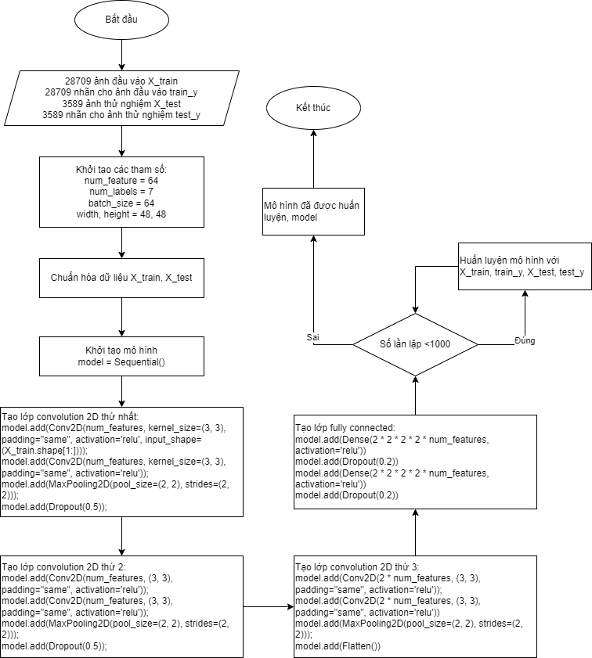

**Hình 1: Sơ đồ khối đào tạo mô hình**

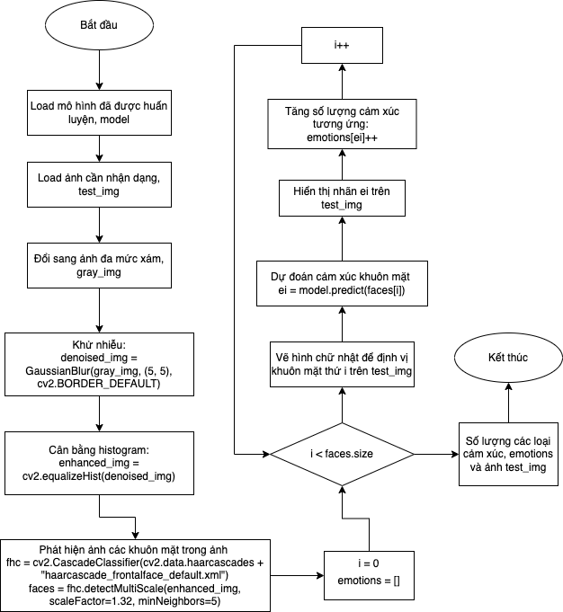

**Hình 2: Sơ đồ khối thử nghiệm mô hình**

**Ý kiến 2. Các tác giả vẫn hoàn toàn chưa mô tả các tham số của quá trình học như thế nào?**

**Trả lời:**

* Tham số đào tạo 10 Epoch cuối cùng được thể hiện trong bảng 1:

|  |  |  |  |  |
| --- | --- | --- | --- | --- |
| Epoch | Loss | accuracy | val_loss | val_accuracy |
| 91/100 | 0.2477 | 0.9123 | 0.0849 | 0.9664 |
| 92/100 | 0.2304 | 0.9246 | 0.1574 | 0.9480 |
| 93/100 | 0.2216 | 0.9205 | 0.0898 | 0.9623 |
| 94/100 | 0.1993 | 0.9399 | 0.1132 | 0.9633 |
| 95/100 | 0.1843 | 0.9307 | 0.0852 | 0.9766 |
| 96/100 | 0.2304 | 0.9113 | 0.1139 | 0.9674 |
| 97/100 | 0.1688 | 0.9460 | 0.0735 | 0.9704 |
| 98/100 | 0.1985 | 0.9235 | 0.0551 | 0.9786 |
| 99/100 | 0.1025 | 0.9353 | 0.0617 | 0.9827 |
| 100/100 | 0.1369 | 0.9593 | 0.0710 | 0.9817 |

|  |  |
| --- | --- |
|  | *Ngày ….. tháng ….. năm 20…*  **TÁC GIẢ**  *(Ký, ghi rõ họ tên)* |